Mazda CX-5 BEREIKT VIJF MILJOEN EXEMPLAREN IN WERELDWIJDE PRODUCTIE EN VERKOOP
- Het model van de derde generatie CX-5 zorgt voor overschrijding van de mijlpaal met vijf miljoen verkochte exemplaren
- De CX-5 werd in juli 2025 in Europa onthuld

Waddinxveen, 29 januari 2026: Mazda Motor Corporation heeft vandaag bekendgemaakt dat de wereldwijde productie en verkoop van de Mazda CX-5 eind 2025 beide de grens van vijf miljoen exemplaren hebben bereikt. Dit is het derde Mazda-model dat de grens van vijf miljoen exemplaren overschrijdt, na de Mazda 323 en de Mazda3. Van alle Mazda-modellen die volledig zijn uitgerust met Skyactiv-technologie en ‘Kodo - Soul of Motion’, heeft de CX-5 deze mijlpaal in de kortste tijd bereikt.

Tot op heden is de CX-5 in meer dan 100 landen en regio's wereldwijd verkocht. Hij blijft door klanten over de hele wereld gekozen worden als Mazda's crossover-SUV, die zijn levendige, sportieve ontwerp en moeiteloze rijervaring voortzet en verder verfijnt.
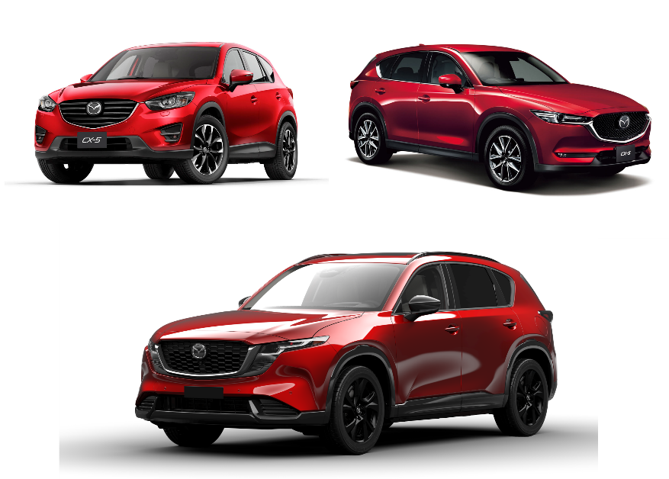

Tweede generatie CX-5
Eerste generatie CX-5

Derde generatie – volledig nieuwe Mazda CX-5

Sinds de productie van de eerste generatie CX-5 in 2011 van start ging in de Ujina-fabriek nr. 2, heeft Mazda zijn productieactiviteiten uitgebreid naar de Ujina-fabriek nr. 1, de Hofu-fabriek¹ en fabrieken in China. Er vindt ook lokale assemblage² plaats in Maleisië en Vietnam, waardoor de CX-5 is uitgegroeid tot het best verkochte model³ in het huidige assortiment van Mazda. De geheel nieuwe CX-5 werd in juli 2025 in Europa onthuld. Na zijn Europese debuut zal hij in het voorjaar van 2026 in Noord-Amerika en Japan worden gelanceerd.

Koichiro Yamaguchi, programmamanager voor de CX-5, zegt: "We willen onze oprechte dankbaarheid betuigen aan alle klanten en fans over de hele wereld die de CX-5 hebben gesteund. De volledig nieuwe
CX-5 is in acht jaar tijd volledig veranderd en heeft een nog sportiever ontwerp en betere rijeigenschappen gekregen. Hij biedt een ruime cabine, waar alle passagiers kunnen genieten van comfort en gemak, samen met een opnieuw ontworpen Human-Machine Interface⁴. Met een zorgvuldige focus op dagelijks gebruiksgemak is hij geëvolueerd tot een nieuwe generatie SUV, die het rijden comfortabeler - en het leven zelf - rijker maakt. We zullen de CX-5 zorgvuldig blijven koesteren, met als doel dat hij nog jarenlang gekoesterd zal worden."

Historie van de Mazda CX-5

Eerste generatie Mazda CX-5
September 2011 Wereldpremière op de “Frankfurt Motor Show 2011”⁵
November 2012 Prijs voor Japanse auto van het jaar
Januari 2013 In 2012 stond het merk op de eerste plaats in de verkoop van SUV's in Japan.⁶
Januari 2014 In 2013 stond het merk op de eerste plaats in de verkoop van SUV's in Japan.⁶
April 2015 Een miljoen stuks bereikt in cumulatieve wereldwijde productie.

Tweede generatie Mazda CX-5
November 2016 Wereldpremière op de “Los Angeles Auto Show”.
Februari 2022 Voor het negende achtereenvolgende jaar behaalde het model de hoogste
veiligheidsbeoordeling, “IIHS TOP SAFETY PICK+”, in evaluaties uitgevoerd door het Insurance Institute for Highway Safety (IIHS).
Derde generatie Mazda CX-5
Juli 2025 Onthuld in Europa.
Oktober 2025 De volledig nieuwe CX-5 werd voor het eerst aan bezoekers getoond tijdens de “Japan Mobility Show 2025” (voertuig volgens Europese specificaties).

Gerelateerde websites
- MAZDA CX-5｜Crossover SUV｜Mazda (alleen in het Japans)
- New MAZDA CX-5 Unveiled in Europe
- Mazda Develops New Paint Color "Navy Blue Mica"

Einde

¹ Er wordt momenteel niet geproduceerd in de fabriek in Hofu.
² Changan Mazda Automobile Co., Ltd. (CMA) produceert de CX-5 in China. Lokaal geassembleerde eenheden in Maleisië (Mazda Malaysia Sdn.
Bhd.) en Vietnam (Vina Mazda Automobile Manufacturing Co., Ltd.) worden meegeteld als onderdeel van de binnenlandse productie.
³ Het best verkochte model in het productassortiment van Mazda sinds 2018.
⁴ Een algemene term die verwijst naar een methode voor het uitwisselen van informatie tussen mensen en machines, evenals de apparaten en
software die voor dit doel worden gebruikt.
⁵ De officiële naam is “64th Internationale Automobil-Ausstellung”.
⁶ Volgens Mazda. SUV's verwijzen naar binnenlandse voertuigen die door de Japan Automobile Dealers Association zijn geclassificeerd als offroad
4WD (inclusief sommige 2WD-modellen).

